Лабораторная работа №7  
Итерационные циклические вычислительные процессы с управлением по функции.

Задача №1.  
Тема: Итерационные циклические вычислительные процессы с управлением по функции.  
Цель: Реализовать итерационные циклические вычислительные процессы с управлением по функции средствами Pascal.ABC.net  
Оборудование: PascalABC.NET, draw.io.  
Условие задачи: С клавиатуры вводится трехзначное число, считается сумма его цифр. Если сумма цифр числа больше 10, то вводится следующее трехзначное число, если сумма меньше либо равна 10 – программа завершается.  
Мат.Модель:  
  
Блок-схема:  
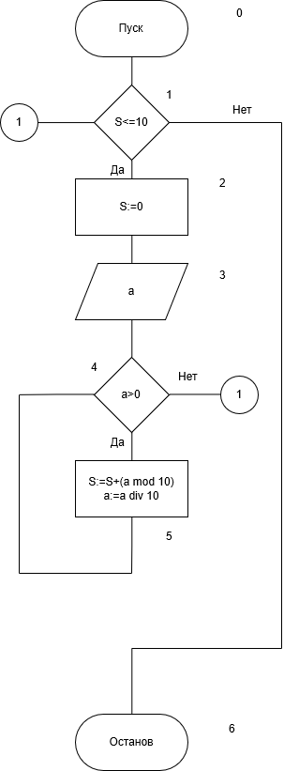

Идентификаторы:

|  |  |  |
| --- | --- | --- |
| a | Число | integer |
| S | Сумма цифр | integer |

Код программы:  
**Program** Zadanye_1;

**Var**

a,S:integer;

**begin**

**While** S<=10 **do**

**begin**

S:=0;

Writeln('Введите трехзначное число ');

Read(a);

**While** a>0 **do**

**begin**

S:=S+(a **mod** 10);

a:=a **div** 10;

**end**;

**end**;

Итог программы:  
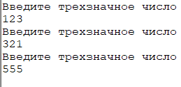  
Анализ результатов вычисления:  
Учтены приведения типов и осуществлён форматированный вывод.

Задачи за 2 балла.

Задача№1.  
Условие задачи:   
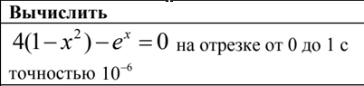

Мат. Модель:  
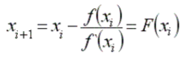  
Блок-схема:  
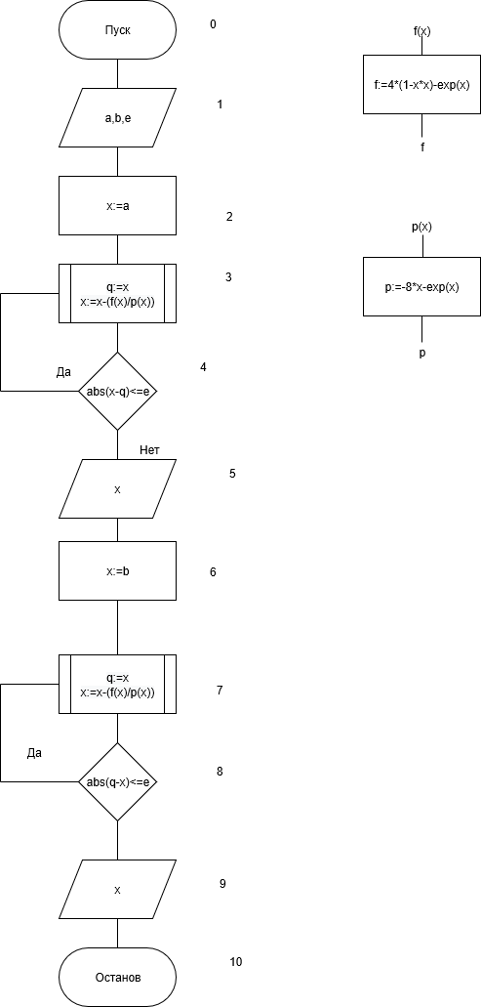

Идентификаторы:

|  |  |  |
| --- | --- | --- |
| a | Начало отрезка | Real |
| b | Конец отрезка | Real |
| e | Точность вычислений | Real |
| f | Функция | Real |
| p | Производная | Real |
| x | Переменная | Real |
| q | Переменная | Real |

Код программы:  
**Program** Zadanye_1;

**Var**

a,b,e,q,x:real;

**function** f(x: real):real;

**begin**

f:=4*(1-x*x)-exp(x);

**end**;

**function** p(x: real):real;

**begin**

p:=-8*x-exp(x);

**end**;

**begin**

Writeln('Введите начало и конец отрезка,а так же точночть вычислений. ');

Readln(a,b,e);

x:=a;

**Repeat**

q:=x;

x:=x-(f(x)/p(x));

**Until** abs(x-q)<=e;

Writeln(x);

x:=b;

**Repeat**

q:=x;

x:=x-f(x)/p(x);

**Until** abs(q-x)<=e;

Writeln(x);

**end**.

Итог программы:  
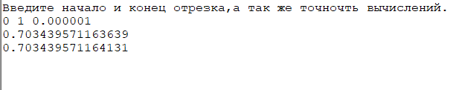

Анализ результатов вычисления:  
Учтены приведения типов и осуществлён форматированный вывод.

Вывод: Я смог реализовать итерационные циклические вычислительные процессы с управлением по функции средствами Pascal.ABC.net